Сольфеджио 1й класс 14.00
Посмотреть видео: https://youtu.be/mOqy7CnOP6s
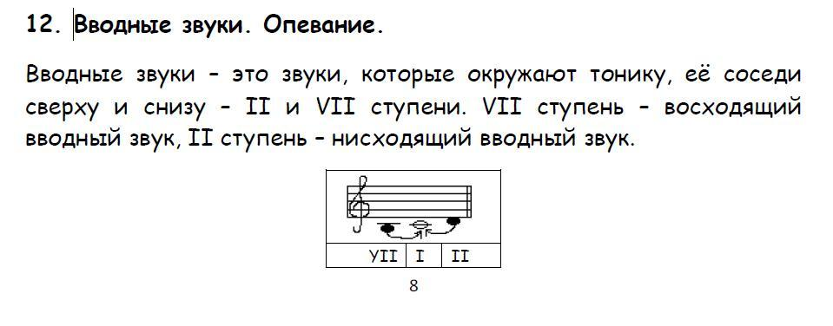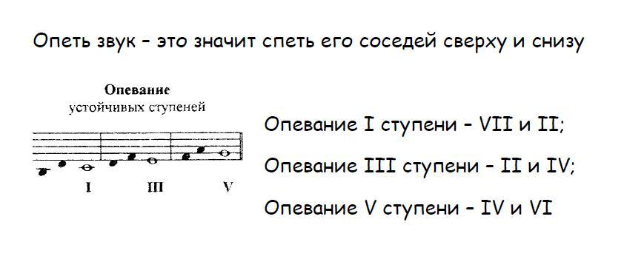

Домашнее задание:
- Петь опевание устойчивых ступеней До мажора
- Учебник Н.Баева и Т.Зебряк стр 16-17, петь номера 43, 44, 46, 48, 51
